Заболевания животных наносят вред

В настоящее время убедительно доказано, что в мире и в Ка- захстане одним из самых распространенных хронических ннфекционных заболеваний сельскохозяйственных живот- ных, наносящих значительный экономический ущерб живот- новодству, является лейкоз крупного рогатого скота. Поэто- му был проведен сравнительный мониторинг зараженности лейкозом крупного рогатого скота по Западно-Казахстанской и Актюбинской областям.

Проведенный анализ 2017 года установил, что из 42 про- исследованных голов:

1) 13 положительно реаги- рующих голов, выявлено в к/х

|  |  |  |  |
| --- | --- | --- | --- |
| Годы | Лейкоз | | |
| Серологическое исследование | | |
| Исследовано  голов | Выявлено вирусоносителей | |
| голов | % |
| 2010 | 875 | 8 | 0,9 |
| 2011 | 5 768 | 481 | 8,3 |
| 2012 | 1 744 | 129 | 7,4 |
| 2013 | - |  |  |
| 2014 | - |  |  |

Таблица 3. Динамика ин- фицированности по лейкозу крупного рогатого скота в Западно-Казахстанской об- ласти в период с 2010-2014 гг.

|  |  |  |  |
| --- | --- | --- | --- |
|  |  | Лейкоз |  |
| I оды | Серологическое исследование | | |
|  | Выявлено вирусоносителей | |
|  | Исследовано голов | голов | % |
| 2010 , | 17 8658 | 9 488 | 5,3 |
| 2011 | 17 6350 | 9 651 | 5,5 |
| 2012 | 57 580 | 2 307 | 4,0 |
| 2013 | 2 031 | 373 | 18,7 |
| 2014 | 1 967 | 339 | 17,2 |

|  |  |  |  |
| --- | --- | --- | --- |
| Годы | Лейкоз | | |
| СеролОгическое исследование | | |
| Исследовано  голов | Выявлено ви | эусоносителей |
| голов | % |
| 2010 | 20 5067 | 23 | 0,01 |
| 2011 | 19 5107 | 8 | 0,01 |
| 2012 | 62 813 | 20 | 0,03 |
| 2013 | 2 738 | 22 | 0,8 |
| 2014 | 1453 | 23 | 1,6 |

Таблица 2. Динамика ин- фицированности по лейко- зу крупного рогатого скота в Актюбинской обдасти в период с 2010-2014 гг.

«Анисан», которых завезли в 2014 г. с РФ 60 голов КРС.

2) 10 положительно реаги- рующих голов КРС выделены из Мартукского и Мугалжар-

|  |  |  |  |
| --- | --- | --- | --- |
| Годы | Лейкоз | | |
| Серологическое исследование | | |
| Исследовано  голов | Выявлено вирусоносителей | |
| голов | % |
| 2010 | 2 248 | 1 | 0,04 |
| 2011 | 4150 | 2 | 0,05 |
| 2012 | 1 800 | 7 | 0,4 |
| 2013 | 3 275 | 0158 | 4,9 |
| 2014 | 1880 | 73 | 3,9 |

Таблица 4. Динамика ин- фицированности по лейко- зу крупного рогатого скота в Актюбинской области в период с 2010-2014 гг.

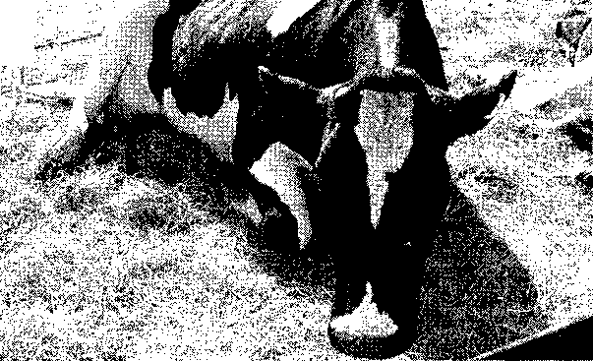

е-ліаіһриІ$-2ко@таіІ.ги, «пт. риІ5-гко.кг **А А** Теліфакс: 8 (7112) 51-41-53,8-747-991-35-91,8-701-172-37-35 "II

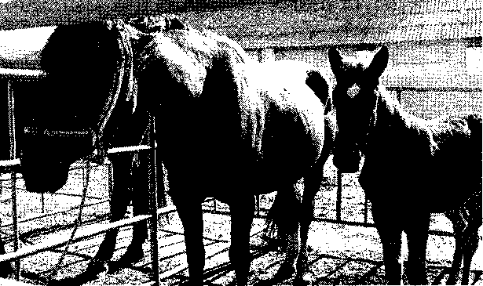

4С€'ЗД^«Р*>

* 28.11.2019 г.

П

о данпым многочис- /іенных исследовате- -нчі, ішрус лейкоза крупного скота, опережает темпы рас- пространения таких соци- алі.по значимых болезней как туберкулез и бруцеллез, представляет большую угро- зу и серьезную проблему оГ)піесгвенному животновод- стиу, чем какой-либо другой инфекциоініый агент или бо- 10,шь.

Выяенение эпизоотиче- ской сшуации по лейкозу КІ’С’ в обласгях проводилось по материалам ветеринар- ноіі отчетпости за последние пять лет. Гіри проведеиии мопіггориига при лейкозе использоиаиы данные обэпи- зоотий болезни, результаты серологических и гематоло- гических исследований по выявлению антител к вирусу лейкоза и количества лимфо- цитов.

Серологические иссле- дования проводились из биологического материала (сыворотка крови, кровь), со- браниые от животных на тер- ритории двух областей. По лейкозу изучены хозяйству- ющие субъекты по каждому райопу определепы процен- ты сельского округа и в бу- дущем проведение сероло- гических гематологических реакции, определеи процент ппфицированности.

ГІо Актюбинской области процент зараженности со- ставляет 25% животные крас- по-стегшой породы, а по ЗКО п коровы черно-пестрой по- роды.

В таблицах 1, 2, 3 и 4 пока- зана дипамика инфицирован- пости по лейкозу крупного рогатого скота по Западно- Казахстанской и Актюбин- ской областям в период с 2010-2014 гг.

Таблица 1. Динамика ин- фицированности по лейко- зу крупного рогатого скота в Западно-Казахстанской области в период с 2010- 2014 гг.

Н

а 1 июня 2015 года Ак- тюбинском областным филиалом «Республиканская ветеринарная лаборатория» проведено 801 исследований на лейкоз методом РИД (ре- акция иммунной диффузии) из которых 23 проб показали положительный результат.

АПК

ского районов принадлежат частному сектору.

Согласно действующих тре- бований 21 положительно ре- агирующих проб 25.05.2015 г. были направлены для под- тверждения методами ИФА и РИД в ПРЦВ) г.Асганы, 15.06.2015 г. с ГУ ПРЦВ при- шел ответ с подтверждением. Остальные две пробы 11 под- готавливаются для отправки на подтверждение.

В период с 2009 по 2014 гг. методами (ИФА и РИД) было изучено 631 465 голов из них 410 голов реагировало поло- жительно, зараженность со- ставила 0,06%.

Определение степени рас- пространения и изучение причины распространения вируса лейкоза среди пород и половозрастных групп круп- ного рогатого скота.

По ЗКО среди вновь ввезен- ного скота инфицированных лейкозом животных на пери- од исследования не выявлено. Племенное скотоводство мяс- ного направления развито в 13 хозяйствах 10 районов области.

Изучение материалов по лейкозу крупного рогатого скота в пределах районов За- падно-Казахстанской и Актю- бинской областей в качестве оценочных показателей ис- пользовали процент выделе- ния носителей вируса лейко- за крупного рогатого скота. При обработке первичных материалов разделили на че- тыре степени:

1. Благополучная от лейкоза.
2. Интенсивность зараже- ния низкая.
3. Интенсивность зараже- ния средняя.
4. Интенсивность зараже- ния высокая.

По Западно-Казахстанской области интенсивность зара- жения высокая в следующих районах: в Зеленовском рай- оне приуральной зоне - 9,8%, Теректинском - 6,5%, Бурлин- ском - 5,1%, Чингирлауском - 5,3%, Акжаикском -29,3%, Таскалинском -1,1%.

По Актюбинской области интенсивность заражемия лейкозом средняя: в ІІІалкар- ском районе - 1,2%, Иргиз-ском - 1,2%, Байганинском

* 1,6% и г.Актобе -1,3%. В остальных районах интенсив- ность заражения в основном низкая.

Специализируются хозяй- сгва на разведении симмен- тальской и казахской бело- головой пород. При этом на (2010-2014 гг.) конец периода изысканий инфицированность мясного скота в среднем по об- ласти составила 3,14%, по Ак- тюбинской области - 2,3,11%.

Племенной скот молочно- го направления отличается более высокой степенью ин- фицированное, чем мясной в 3,2 раза, что составляет 52,3% от общего поголовья. Таким образом, в условиях ЗКО мак- симальный процент инфици- рованности был характерен для скота красно-степной по- роды, а по Актюбинской об- ласти черно-пестрой породы.

Роль возрастного фактора в развитии лейкозного процес- са по результатам серологиче- ского исследования молодняка на лейкоз в ЗКО, выборочные данные лабораторных исследо- ваний сыворотки крови от мо- лодняка позволяет заключить, что отмечается тенденция уве- личения инфицированных те- лят с возрастом. Характерной закономерностыо можно на- звать значительное увеличение количесгва серопозитивных телят в возрасте от 9 до 12 ме- сяцев.

Инфицированность телят в возрасте 6 месяцев состави- ла - 4,3%, от 9 до 12 месяцев

* 9,1%, телок случного возрас- та -16,2%.

Аиализ инфицированных животных различных возраст- ных групп характеризуется поступательным нарастанием показателя в различные годы более чем в 1,2 раза.

Таким образом, проведен- ные нами исследования сви- детельствуют о возможности инфицирования животных в любом возрасте. Интенсив- ность развития инфекционно- го процесса, контролируемая диагностическим тестирова- нием гемобластозов, увеличи- вается с возрастом животных. ^

К.КУШАЛИЕВ, доктор ветеринарных наук